Лабораторная работа № 33
Тема: Поддержка нескольких соединений.
Реализация средств контроля ошибок
Цель работы:
- Изучить правила работы с сессиями и cookies средствами PHP.
- Научиться выполнять передачу данных о пользователе с помощью сессий, реализовывать авторизацию доступа и разрабатывать счетчик посещений на сайте.
Методическое обеспечение:
- Методические указания по выполнению лабораторной работы.
- Материалы сайта php.su
- Электронные учебники и справочники по PHP.
Программное обеспечение:
- Пакет Denwer ( скачать его можно с сайта denwer.ru),
- php-редактор (например PHPExpertEditor, MacromediaDreamweaver и др).

ПОРЯДОК ВЫПОЛНЕНИЯ РАБОТЫ

- Записать тему и цель лабораторной работы.
- Выполнить теоретическую часть работы.
  - Ознакомиться с краткими теоретическими сведениями по теме лабораторной работы.
  - Ответить на контрольные вопросы (ответы на контрольные вопросы оформить в отчет).
- Выполнить практическую часть работы.
Задание №1_ Разработка простейшего скрипта, демонстрирующего механизм работы с сессиями (смотри пример №1 в практической части работы).
Задание 2. Индивидуальное задание для вашего личного сайта _ Авторизация доступа с помощью сессий.
Разработать скрипт с помощью которого можно осуществить авторизацию доступа на ваш сайт. Создать блок администратора сайта. Вход в блок администратора осуществить по паролю.
(Пример выполнения задания смотри в Лр13_пример №2)

Пример формы авторизации представлен ниже
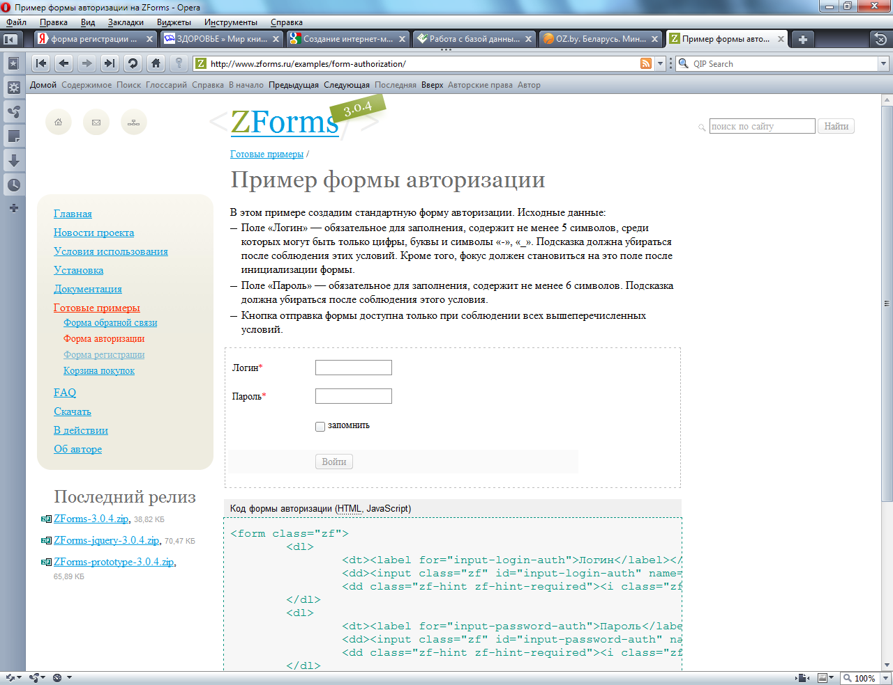

*Во всех разработанных скриптах использовать комментарии к программному коду.

- Продемонстрировать выполненные задания преподавателю.
- Защитить работу и сдать ее преподавателю.

КОНТРОЛЬНЫЕ ВОПРОСЫ

- Опишите назначение механизма сессий(сценариев в PHP.
- Что такое cookies? Какое применение они находят при работе с сессиями в PHP?
- Для разработки каких элементов Internet-приложений целесообразно использовать сценарии и cookies?
- Опишите механизм открытия (создания) сессии в PHP. Что такое идентификатор сессии и где он может сохраняться?
- Что такое время жизни сессии? Какой промежуток времени оно составляет?
- Какие функции PHP используются для открытия сессии, регистрации переменных сессии и их использования, закрытия сессии?
- Что такое авторизация доступа на сайте? Опишите механизм ее реализации с помощью сессий.
- Какие проблемы с точки зрения безопасности имеет использование сессий при разработке сайтов?

ТЕОРЕТИЧЕСКАЯ ЧАСТЬ РАБОТЫ

Работа с сессиями PHP
Сессии позволяют установить связь между посетителем и сайтом при помощи идентификатора сессии. Переменные сессии и их значения хранятся только на сервере. На компьютере пользователя и на сервере хранится лишь идентификатор сессии (сгенерированный случайным образом), который позволяет нам установить связь между пользователем и сервером. Идентификатор сессии, хранящийся на компьютере пользователя, это файл cookie. Cookie хранится в браузере пользователя, при этом соответствующий файл создается и на сервере.
Создаем сессию
Самый простой способ открытия сессии заключается в использовании функции session_start:
PHP
// инициировать сессию
session_start();
Эта функция проверяет, существует ли идентификатор сессии, и, если нет, то создает его. Если идентификатор текущей сессии уже существует, то загружаются зарегистрированные переменные сессии.
Данная конструкция (для каждой страницы нужно вызвать один раз) должна быть вызвана до любого вывода (это правило работает и дляsetcookie()), включая пробелы.
Когда создается сессия в браузер ‛прилетает“ кука следующего вида:

PHP
echo "Имя сессии: ".session_name(). " Идентификатор сессии: ".session_id();
// Имя сессии: PHPSESSID Идентификатор сессии: mceu820l02id3ds0vcvtgnht04

Создаем переменную сессии
Переменная сессии создается путем добавлением какого-либо значения суперглобальному массиву $_SESSION:
PHP
$_SESSION['nick'] = $_POST['name'];

Уничтожаем переменные сессии и саму сессию
1. Удалить переменную сессии можно следующим образом:
PHP
unset($_SESSION['nick']);
Этим мы предотвратим повторное использование информации.
Но лучше просто очистить массив $_SESSION (удалить все переменные сессии):
PHP
//очистить массив $_SESSION
$_SESSION = array();
2. Также необходимо сделать следующее:
Установить файл cookie сессии недействительным:
PHP
if (isset($_COOKIE[session_name()])) { // session_name() - получаем название текущей сессии
setcookie(session_name(), '', time()-86400, '/');
}
Имя сессии ссылается на session id в куках и URL
3. Уничтожить (завершить) сессию
PHP
session_destroy();

Буферизация вывода
Если у вас уже есть какой-либо вывод, вы можете воспользоваться фукцией ob_start(). Данная функция делает буферизацию вывода. Теперь вывод не будет отправлен браузеру, пока вы не отправите его принудительно при помощи функции ob_end_flush().
PHP + HTML
<?php
session_start();
ob_start();
?>
<!DOCTYPE HTML>
<html>
<head>
</head>
<body>
<?php
if (isset($_SESSION['nick'])) {

echo 'Hi, ' . $_SESSION['name'] . '<br>';

unset($_SESSION['nick']);

if (isset($_COOKIE[session_name()])) {
setcookie(session_name(), '', time()-86400, '/'); // содержимое сессии - пустая строка
}
// setcookie сработает безошибочно, так как мы только сейчас
ob_end_flush(); // отправили браузеру вывод

session_destroy();
С другой стороны, не всегда необходимо использовать функцию ob_end_flush(), так как интерпретатор PHP автоматически очистит буфер по выполнению сценария.

Пересоздаем идентификатор сессии
При каждом входе в систему необходимо, в целях безопасности, пересоздавать идентификатор сессии. Информация в переменных сессии сохраняется, меняется лишь идентификатор сессии. Не забывайте, информация о сессии хранится на веб-сервере в виде текста в соответствующем файле. Чтобы пересоздать идентификатор вызовите session_regenerate_id() и обновите текущую страницу или перенаправьте пользователя на другую страницу.
Механизм работы сессий
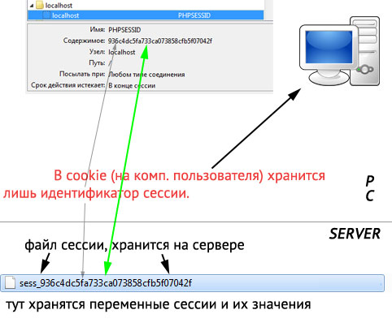
Уменьшаем время жизни сессии
По умолчанию время жизни сессии равно 0, то есть, когда пользователь закрывает окно браузера, сессия уничтожается. Иногда требуется прикончить сессию пользователя по причине отсутствия активности с его стороны. Реализовать подобное можно следующим образом (рассмотрим на примере авторизации): мы создаем переменную и сохраняем в ней время авторизации пользователя, в случае попытки обновить страницу мы сравним время с временем бездействия и в случае превышения разлогиниваем пользователя, при этом перекидываем пользователя на страницу авторизации.
PHP

$_SESSION['start'] = time(); // временная метка авторизации пользователя
$now = time(); // текущее время
$time_limit = 1000; // максимально допустимое время бездействия пользователя в сек.
if ($now > $_SESSION['start'] + $time_limit )
{
echo "Ваше время истекло";

//.......

// и удаляем сессию и ее cookie
}
else { $_SESSION['start'] = time(); } // если порядок, обновляем

Как сделать время жизни сессии вечной ?
Для того чтобы клиент оставался всегда залогиненным, не надо делать время жизни сессии вечной. Сессия - на то она и сессия, чтобы начаться, когда клиент пришел, и завершиться, когда клиент ушел.
Когда клиент пришел вновь - надо начать новую сессию, но загрузить в неё данные о клиенте, основываясь на уникальной для клиента куке, которая надолго устанавливается ему при выборе галочки, например, "запомнить меня". Работа с сессией при отключенных куках Если для настройки session.use_trans_sid установить 1, то при отключенных куках PHP будет передавать PHPSESSID методом GET в строке запроса.

ПРАКТИЧЕСКАЯ ЧАСТЬ РАБОТЫ
Пример №1_ Создание простейшей сессии в PHP.
С самого начала PHP все приняли на ура, но как только на этом языке стали создавать достаточно крупные проекты, разработчики столкнулись с новой проблемой - в PHP отсутствовало понятие глобальных переменных! То есть, выполнялся некий скрипт, посылал сгенерированную страницу клиенту, и все ресурсы, используемые этим скриптом уничтожались. Попробую проиллюстрировать: предположим есть две страницы одного сайта, index.php и dothings.php. Исходники к этим страницам выглядят так:
index.php
<?php
$a = "Меня задали на index.php";
?>
<html><body>
<?php
echo $a;
?>
</body></html>
dothings.php
<html><body>
<?php
echo $a;
?>
</body></html>
Если выполнить эти два скрипта, то на первой странице мы увидим надпись "Меня задали на index.php", а вторая страница будет пустой.
Разработчики web-сайтов, недолго думая, стали использовать cookie для хранения глобальных переменных на стороне клиента. Процесс выглядел примерно так: пользователь приходит на главную страницу сайта, делает какие-то действия, и вся информация, связанная с этим пользователем, которая может потребоваться на других страницах сайта, будет храниться у него в браузере в виде cookie. Этот метод имеет довольно серьезные минусы, из-за которых от PHP в своё время отвернулось немало разработчиков. Например, нам нужно авторизовать пользователя, чтобы разрешить ему доступ к закрытым (или принадлежащим только ему) разделам сайта. Придется отправлять пользователю cookie, который будет служит его последующим идентификатором на сайте. Такой подход становится очень громоздким и не удобным, как только сайт начинает собирать всё больше и больше сведений о поведении пользователя, ведь всю информацию, посылаемую пользователю, желательно кодировать, чтобы её нельзя было подделать. Ещё совсем недавно подделкой cookie можно было "уложить" не один чат, а порой и пробраться в чужую почту. К тому же есть ещё на свете странные люди, у которых браузер cookie не поддерживает.
При использовании сессий вся информация хранится не на стороне клиента, а на стороне сервера, и потому лучше защищена от манипуляций злоумышленников. Да и работать с сессиями куда проще и удобнее, так как все данные автоматически проходят через алгоритмы криптографии модуля PHP. В браузере клиента, лишь хранится уникальный идентификатор номера сессии, либо в форме cookie, либо в виде переменной в адресной строке броузера, какой из двух способов использовать для передачи идентификатора сессии между страницами интерпретатор PHP выбирает сам. Это на 100% безопасно, так как идентификатор сессии уникален, и подделать его практически невозможно (об этом чуть далее, в разделе о безопасности сессий).

Как работать с сессиями?

Если вы будете тестировать примеры (или ваши скрипты) на каком-либо коммерческом хостинге, проблем с работой с сессиями быть не должно. Если же вы сами настраивали ваш сервер (будь то реальный сервер, или эмулятор), могут появляться ошибки примерно такого содержания:
"Warning: open(/var/state/php/sess_6f71d1dbb52fa88481e752af7f384db0, O_RDWR) failed: No such file or directory (2)".
Это значит всего лишь, что у вас неправильно настроен PHP. Решить эту проблему можно, прописав правильный путь (на существующую директорию) для сохранения сессий в файле php.ini и перезапустить сервер.
Любой скрипт, который будет использовать переменные (данные) из сессий, должен содержать следующую строчку:
session_start();
Эта команда говорит серверу, что данная страница нуждается во всех переменных, которые связаны с данным пользователем (браузером). Сервер берёт эти переменные из файла и делает их доступными. Очень важно открыть сессию до того, как какие-либо данные будут посылаться пользователю; на практике это значит, что функцию session_start() желательно вызывать в самом начале страницы, например так:
session_start();
?>
<html>
<head>
</head>
...
Для задания директории в которой будут сохраняться файлы сессий используется функцияsession_save_path():
session_save_path($_SERVER['DOCUMENT_ROOT'].'/session');
session_start();
После начала сессии можно задавать глобальные переменные. Это элементарно: вызываем функциюsession_register('var_name'); и переменная $var_name становится доступной на всех страницах, использующих сессию. Для примера поковыряем программку, приведенную в начале статьи:
index.php
<?php
// открываем сессию
session_start();
// задаём значение переменной
$a = "Меня задали на index.php";
// регистрируем переменную с открытой сессией
// важно: названия переменных передаются функции session_register()
// без знака $
session_register("a");
?>
<html>
<body>
Всё ОК. Сессию загрузили!
Пройдём, посмотрим что <a href="dothings.php>там:</a>
</body>
</html>
dothings.php
<?php
// открываем сессию
session_start();
?>
<html>
<body>
<?php
echo $a;
?>
</body>
</html>
При последовательном запуске этих файлов, первый скрипт "index.php" выдаст следующий результат:
Всё ОК. Сессию загрузили! Пройдём, посмотрим что там:
А второй "dothings.php" вот это:
Меня задали на index.php
Переменная $a теперь доступна на всех страницах данного сайта, которые запустили сессии.
Другие полезные функции для работы с сессиями:
- session_unregister(string) - сессия "забывает" значение заданной глобальной переменной;
- session_destroy() - сессия уничтожается (например, если пользователь покинул систему, нажав кнопку "выход");
- session_set_cookie_params(int lifetime [, string path [, string domain]]) - с помощью этой функции можно установить, как долго будет "жить" сессия, задав unix_timestamp определяющий время "смерти" сессии. По умолчанию, сессия "живёт" до тех пор, пока клиент не закроет окно браузера.

Пример №2_ Авторизация Пользователя
Вопросы по авторизации пользователей с помощью PHP-сессий постоянно задаются в конференциях по web-программированию. Механизм авторизации пользователей в системе с помощью сессий довольно хорош с точки зрения безопасности (см.раздел Безопасность).
Наш пример будет состоять из трёх файлов: index.php, authorize.php и secretplace.php. Файл index.php содержит форму, где пользователь введёт свой логин и пароль. Эта форма передаст данные файлу authorize.php, который в случае успешной авторизации допустит пользователя к файлу secretplace.php, а в противном случае выдаст сообщение об ошибке.
Примеры: index.php
<html>
<head>
<title>Вводи пароль</title>
</head>
<body>
<form action="authorize.php" method="post">
Логин:<input type="text" name="user_name"><br>
Пароль:<input type="password" name="user_pass"><br>
<input type="submit" name="Submit">
</form>
</body>
</html>
authorize.php
<?php
// открываем сессию
session_start();
// данные были отправлены формой?
if($Submit){
// проверяем данные на правильность... в данном случае я
// вписал имя пользователя и пароль прямо в код, целесообразней
// было бы проверить логин/пароль в базе данных и при сов-
// падении дать доступ пользователю...
if(($user_name=="cleo")&&($user_pass=="password")){
$logged_user = $user_name;
// запоминаем имя пользователя
session_register("logged_user");
// и переправляем его на <секретную> страницу...
header("Location: secretplace.php");
exit;
}
}
// если что-то было не так, то пользователь получит
// сообщение об ошибке.
?>
<html><body>
Вы ввели неверный пароль!
</body></html>
secretplace.php
<?php
// открываем сессию
session_start();
/*
просто зайти на эту страницу нельзя... если
имя пользователя не зарегистрировано, то
перенаправляем его на страницу index.php
для ввода логина и пароля... тут на самом деле
можно много чего сделать, например запомнить
IP пользователя, и после третьей попытки получить
доступ к файлам, его закрыть.
*/
if(!isset($logged_user)){
header("Location: index.php");
exit;
}
?>
<html>
<body>
Привет, <?php echo $logged_user; ?>, ты на секретной странице!!! :)
</body>
</html>

Безопасность
Итак, мы умеем передавать идентификатор от одной страницы (PHP-скрипта) к другой (до следующего вызова с нашего сайта), а значит мы можем различать всех посетителей сайта. Так как идентификатор сессии - это очень большое число (128 бит), шансов, что его удастся подобрать перебором, практически нет. Поэтому злоумышленнику остаются следующие возможности:
- на компьютере пользователя стоит "троян", который ворует номера сессий;
- злоумышленник отлавливает трафик между компьютером пользователя и сервером. Конечно, есть защищенный (зашифрованный) протокол SSL, но им пользуются не все;
- к компьютеру нашего пользователя подошел сосед и стащил номер сессии.
Такие ситуации, основанные на том, что кто-то что-то у кого-то стащит, в общем, не входят в компетенцию программиста. Об этом должны заботиться администраторы и сами пользователи.
Впрочем, PHP очень часто можно "обмануть". Давайте рассмотрим возможные точки взлома в программе авторизации пользователя:
- Файл authorize.php - попытка подбора пароля с помощью стороннего скрипта;
- Файл secretplace.php - попытка обмануть программу путём вписывания значений переменной $logged_user в адресной строке браузера, например так:
"http://www.yoursite.ru/secretplace.php?logged_user=hacker"
Итак, в нашей программе явно видны две "дыры", одна маленькая и не особо заметная, а вот вторая - просто огромная, через которую большинство хакеров и лезет туда, куда не надо.
Как "залатать" дыру номер 1?
Не будем писать тонны кода по блокировке IP-адреса и т.п., а просто проверим, откуда приходит запрос, а точнее с какой страницы пришёл запрос, если это будет любая страница с нашего сайта, то всё нормально, а во всех остальных случаях пускать не будем. Подкорректируем файл authorize.php:
authorize.php V2
<?php
// открываем сессию
session_start();

// полный путь к корневой директории где расположены скрипты
$SERVER_ROOT = "http://localhost/test1/";

// если пользователь пришёл с любой страницы нашего сайта
// то он вроде наш...
// Переменная $HTTP_REFERER всегда доступна по умолчанию
// и содержит полный адрес ссылающейся страницы...
// функция eregi() проверяет, начинается ли адрес ссылающейся страницы
// со значения в переменной $SERVER_ROOT

if(eregi("^$SERVER_ROOT",$HTTP_REFERER)){
// данные были отправлены формой?
if($Submit){
// далее все как раньше
if(($user_name=="cleo")&&($user_pass=="password")){
$logged_user = $user_name;
// запоминаем имя пользователя
session_register("logged_user");
// и переправляем его на <секретную> страницу...
header("Location: secretplace.php");
exit;
}
}
}
?>
<html><body>
Вы ввели неверный пароль!
</body></html>
Как избавиться от "дыры" номер 2?
Предположим, у вас есть сайт, где каждый смертный может зарегистрироваться чтобы добавлять сообщения в форум. Естественно, в форуме у некоторых пользователей (админов, модераторов), возможностей больше чем у других, они, например, могут удалять сообщения других пользователей. Уровень доступа пользователя вы храните в сессии, в переменной $user_status, где $user_status = 10 соответствует полному доступу к системе. Пришедшему на сайт злоумышленнику достаточно зарегистрироваться штатным образом, а потом дописать в адресной строке браузера ?user_status=10. Вот и завёлся у вас на форуме новый админ!
В принципе, любую переменную скрипта можно задать через адресную строку, просто дописав после полного адреса к скрипту вопросительный знак и название переменной с её значением. Давайте поправим наш код, чтобы этого избежать:
secretplace.php V2
<?php
// убираем всё лишнее из адресной строки
// функция unset() <освобождает> переменную
unset($logged_user);

// открываем сессию
session_start();

// и корректируем испорченные переменные.
// Важно: в этом случае, переменная регистрируется не как новая
// переменная, а как уже существующая, а потому знак $ не опускается
session_register($logged_user);

/*
просто зайти на эту страницу нельзя... если
имя пользователя не зарегистрировано, то
перенаправляем его на страницу index.php
для ввода логина и пароля... тут на самом деле
можно много чего сделать, например запомнить
IP пользователя, и после третьей попытки получить
доступ к файлам, его перекрыть.
*/
if(!isset($logged_user)){
header("Location: index.php");
exit;
}
?>
<html>
<body>
Привет, <?php echo $logged_user; ?>, ты на секретной странице!
</body>
</html>
Итоги
Механизм сессий - довольно удачная особенность языка PHP. Сессии просты, очень гибки в использовании. Кстати, есть одна, мало где документированная возможность сессий PHP (доступна начиная с версии 4.0.3) - в сессиях можно хранить не только переменные, но и объекты.
С выходом в свет PHP 4.1.0 - работа с сессиями значительно облегчилась. Все переменные сессий стали доступны из глобального массива _SESSION['var_name']. Самое приятное наверное в том, что при присвоении какого-либо значения любому полю массива, переменная с таким же именем автоматически регистрируется, как переменная сессии, например:
<?
$_SESSION['counter'] = 13;
echo $counter;
?>
выведет на экран броузера число 13.

Примеры
<?php
// Автоматическая вставка SID в форму.
ini_set("session.use_trans_sid", true);
session_start();
?>
<form method=post>
</form>
?>

// Автоматическая вставка SID в ссылки.
ini_set("session.use_trans_sid", true);
session_start();
?>
<body>
<a href=/path/to/something.html>Click here!</a><br>
<a href=/path/to/something.php?param=value>Click here!</a><br>
<a href=http://thematrix.com/>Click here!</a><br>
</body>

// Пример работы с сессиями.
session_start();
// Если на сайт только-только зашли, обнуляем счетчик.
if (!isset($_SESSION['count'])) $_SESSION['count'] = 0;
// Увеличиваем счетчик в сессии.
$_SESSION['count'] = $_SESSION['count'] + 1;
?>
<h2>Счетчик</h2>
В текущей сессии работы с браузером Вы открыли эту страницу
<?=$_SESSION['count']?> раз(а).<br>
Закройте браузер, чтобы обнулить счетчик.<br>
<a href="<?=$_SERVER['SCRIPT_NAME']?>" target="_blank"> Открыть дочернее окно браузера</a>.

// Простой пример использования сессий без Cookies.
session_name("test");
session_start();
$_SESSION['count'] = @$_SESSION['count'] + 1;
?>
<h2>Счетчик</h2>
В текущей сессии работы с браузером Вы открыли эту страницу
&lt;?=$_SESSION['count']?> раз(а). <br>
Закройте браузер, чтобы обнулить этот счетчик.<br>
<a href="<?=$_SERVER['SCRIPT_NAME']?>?&lt;?=SID?>">Нажмите сюда для обновления страницы!</

